Добрый день, дорогие ребята! Сегодня мы с вами встречаемся в необычном для вас формате дистанционного обучения. Я предлагаю вам фото мастер-класс по созданию броши «Лисёнок» из полимерной глины. Я постаралась максимально подробно показать вам этапы изготовления. Уверена у вас все получится. Вначале всё прочитайте и рассмотрите фотографии и лишь потом приступайте к выполнению работы, это значительно упростит вам работу. Время выполнения работы два академических часа.
Не забывайте про технику безопасности. Необходимо тщательно вымыть ручки перед и после работы, с острым лезвием мы работаем очень осторожно. Все предметы, которыми вы пользовались во время работы не должны потом использоваться для продуктов питания. Работать необходимо на белом листе бумаги.
Для работы вам понадобится:
- полимерная глина (оранжевая. белая и черная);
- канцелярский нож или лезвие;
- зубочистка ли игла;
- скалка (для раскатки можно использовать баллончик от лака для волос или освежителя воздуха, стеклянная бутылка, но не забудьте протереть их перед работой влажными салфетками);
- вырезанный из бумаги кружочек диаметром 2,5 – 3 мм.

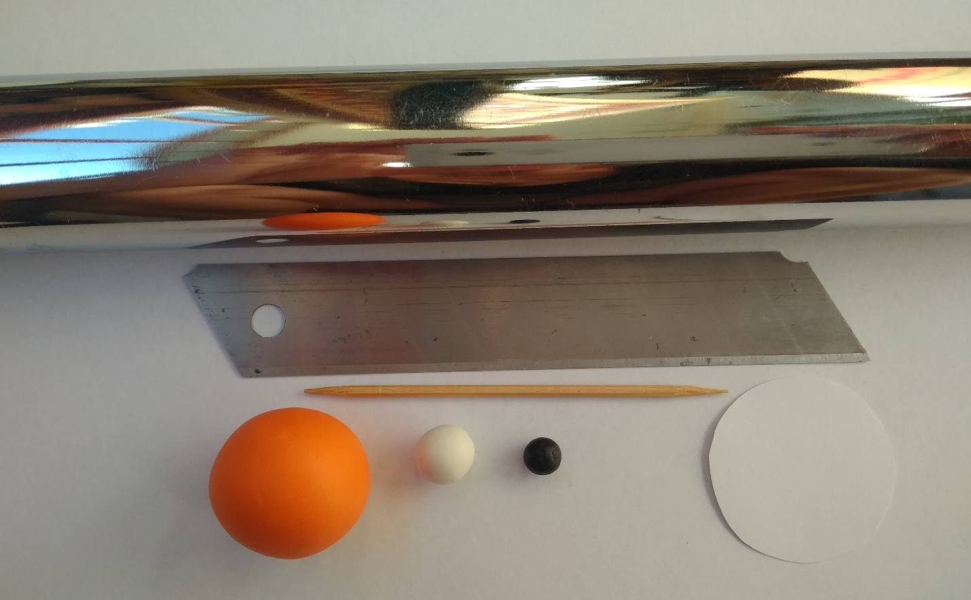

1. Разминаем глину, не забывая основное правило при работе с цветной пластикой. Раскатываем оранжевую глину в пласт толщиной 1 мм прикладываем заготовленный кружочек и вырезаем его. Это основа будущей броши. Выравниваем края, чтобы все было аккуратно.

2. Из остатков оранжевой глины формируем голову и хвост лисички. Они должны вписываться в круг основы. Хвостик должен быть тоньше чем голова в районе носа, так голова как бы лежит на хвосте у лисички. Внимательно рассмотрите фото, как это сделала я. Не расстраивайтесь, если не получится с первого раза. Лучше переделать и добиться отличного результата, чем потом жалеть.
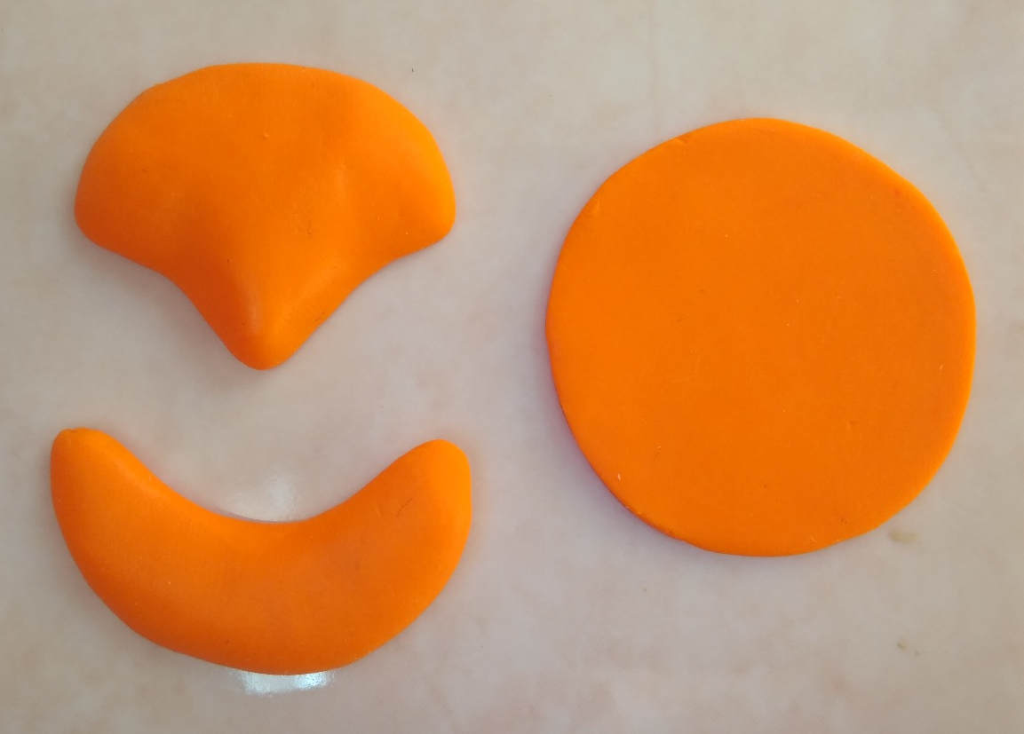

3. Накладываем хвостик на основу и тщательно примазываем и сглаживаем утоньшая его к краям. Протираем влажной салфеткой убирая следы от пальцев и возможные соринки.

4. Раскатываем очень тонко белую глину и вырезаем кусочек для кончика хвоста и 2 маленьких кусочка для вставочек на голову. Прикладываем белую глину на свои места, примазываем. Размещаем голову на основу. Формируем два маленьких ушка треугольной формы.

5. Размещаем ушки на голове тщательно их примазывая и делаем в них небольшое углубление.
6. Следующим этапом нашей работы будет нанесение текстуры в виде шерстинок. Зубочисткой или иголочкой, держа их наклонно наносим плавнями движениями текстуру. Следите, что бы были именно маленькие полоски, а не царапины и не было бы по краям крошек. Обратите внимание на направление шерстинок. На голове они расходятся от середины веером в разные стороны, а на хвостике идут по его направлению. На голове можно добавить немного белой глины. (По желанию) Её маленькими крошками поддеть иголочкой и примазать к голове во время нанесения текстуры.

7. Из черной пластики сделать маленький носик треугольной формы. Примерьте, что бы он был нужного размера. Найдите место для правильного его размещения, сделайте небольшое углубление в голове и поместите носик на место. Затем скатайте маленький жгутик около 1 мм толщиной для глаз и отрежьте два кусочка примерно по 4 мм. Придайте им форму дуги и разместите на место.

8. На этом ваша работа закончена. Аккуратно заверните лисенка в пищевую пленку или в фольгу и для лучей сохранности поместите в любой контейнер или коробочку. В последствии мы с вами за тонируем, обожжем и продолжим с ним работу по оформлению задней стороны.
И вот такой приблизительно будет ваша брошь, тем более что лисички нынче в моде. Вы сможете её подарить или носить сами на ваше усмотрение.
Приятного творчества!

